Название проекта: Профессиональный навигатор "Открытые пути. Погружение в профессию"
Автор: Решетова Наталья Владимировна, директор МАОУ «Лицей»
География реализации проекта:
Свердловская область (город Лесной, Екатеринбург, Нижний Тагил,Невьянск и др.)
Ленинградская область ( Санкт Петербург)
города присутствия Госкорпорации "РосАтом", реализующие проект "Школа Росатома"

Постановка социальной проблемы проекта
Ситуация выбора профессии – одно из важнейших событий в целостном жизнеопределении человека. Очень часто подготовка к профессиональному выбору старшеклассников в школе ведется скорее на теоретическом уровне. Она основана на информировании обучающихся о существующих профессиях и профориентационных тестированиях.
Такой подход не позволяет учесть все факторы выбора профессии – субъективные (интересы, способности, темперамент, характер); объективные (уровень подготовки, состояние здоровья и т.д.); социокультурные (окружение, домашние условия, перспективы развития профессий и т.д.) В результате, оканчивая школу, молодые люди совершают профессиональный выбор, не имея четких представлений о своей профессиональной пригодности, образе жизни, который подразумевается будущей профессией, руководствуются ложными, часто идеализированными, ожиданиями. При этом они ориентируются на профессии «сегодняшнего дня», а не на задачи, которые предстоит решать профессионалам через 10-15 лет. Опыт показывает, что значительная часть выпускников, успешно поступивших в вузы, в процессе учебы разочаровываются и переводятся на другие направления подготовки, или, получив диплом, не работают по специальности.

Цель: Создание условий для эффективной образовательной и профессиональной самоидентификации старшеклассников, готовности к принятию ответственного решения о профессиональном выборе через погружение в профессиональную среду.
Задачи:
- создать тесное деятельное общение с успешными представителями различных сфер деятельности в городе и регионе;
- обеспечить доступ к материально-технической базе вузов и высокотехнологичных предприятий;
- расширить ориентиры в выборе учебных заведений и направлений профессиональной подготовки в пределах всей России;
- организовать наставничество - взаимодействие с успешными выпускниками лицея;
- организовать профессиональные пробы, индивидуальную и командную проектную деятельность и их экспертную оценку;
- произвести рефлексию деятельности участников на всех этапах проекта.
Обоснование актуальности проекта
Профориентация молодежи- государственная по масштабам, социальная по значению проблема.
Так, в рамках национального проекта «Образование» в 2018 году стартовал федеральный проект «Успех каждого ребенка», одно из его приоритетных направлений- ранняя профориентация, увеличение числа детей, получивших рекомендации по построению индивидуального учебного плана в соответствии с выбранными профессиональными компетенциями.
Целью реализации направления социально-экономической политики Свердловской области на 2016 - 2030 годы "Создание конкурентоспособного образования" является совершенствование системы подготовки кадров по наиболее востребованным в экономике Свердловской области профессиям и специальностям. Что тоже ставит определённые задачи для нашего города в целом и лицея в отдельности.
Существует еще одна проблема характерная для моногородов, таких как Лесной - отток молодежи и , как следствие, нехватка квалифицированного персонала в бюджетных учреждениях города.
Таким образом, данный социальный проект актуален в целях создания профориентационной работы , повышение статуса востребованных профессий и содействия формирования кадрового потенциала предприятий города Лесного.
Целевая аудитория проекта
Обучающиеся 9-11 классов
Система управления в проекте
-Разработка программы мероприятий;
-Поиск партнеров проекта, обсуждение возможных форм сотрудничества;
-Презентация проекта участникам;
-Проведение установочной сессии, анкетирование;
-Организация мероприятий, образовательных путешествий (включая профессиональные пробы);
-Освещение мероприятий проекта в соц.сетях, на сайте МАОУ «Лицей»;
-Управленческий анализ результатов проекта, корректировка программы

Кадровое обеспечение проекта
1.Педагогический коллектив МАОУ «Лицей» (32 человека )-Поиск социальных партнеров (вузов, предприятий, заинтересованных родителей и выпускников) для организации встреч, экскурсий, профессиональных проб; Реализация мероприятий и образовательных событий проекта; Проведение установочных и рефлексивных сессий с обучающимися-участниками.( Ответственный за работу с кадрами 1.- Герасимовская Елена Евгеньевна, зам. директора МАОУ "Лицей",стаж работы в данной должности 4 года);
2.Партнеры на территории города: ФГУП «Комбинат «Электрохимприбор»; ТИ НИЯУ МИФИ; ФГБУЗ «Центральная медико-санитарная часть-91» ФМБА РФ; Городской суд; Туристическое агентство «Транссервис»; Центральная аптека; АО «Газпромбанк»- Организация экскурсий и встреч с успешными представителями различных сфер профессиональной деятельности; тьюторское сопровождение специалистами профессиональных проб участников проекта; обеспечение исследований школьников научно-производственной базой; участие в работе экспертных комиссий (Ответственный за работу с кадрами 2.- Маковеева Наталья Викторовна, зам. директора МАОУ "Лицей",стаж работы в данной должности 3 года);
3. ГКУСЗН «Центр занятости города Лесного»- Профориентационное тестирование и индивидуальное консультирование обучающихся и родителей (законных представителей); Методическая и консультационная поддержка педагогов МАОУ «Лицей» (Ответственный за работу с кадрами 3.- Худякова Татьяна Владимировна, педагог- психолог МАОУ "Лицей",стаж работы в данной должности 4 года);
4.Партнеры на территории Свердловской области и г.Санкт-Петербург : Уральский Государственный медицинский университет; Технопарк «Университетский» (г. Екатеринбург); трикотажная фабрика «Мультитекс» (г. Невьянск); Компания «IRIDIUM MOBILE» (г. Нижний Тагил) -Принимающая сторона образовательного путешествия и проведения профессиональных проб для обучающихся технологического, естественнонаучного, социально-экономического профилей ;
ООО «Школа будущих президентов» (г. Санкт- Петербург) -Интенсивный семинар по профориентации;Построение плана личного развития; Согласование экскурсий на кафедры и в лаборатории, посещений приемных комиссий вузов
(Ответственный за работу с кадрами 4.- Царёва Ольга Борисовна, зам. директора МАОУ "Лицей", координатор профориентационного направления, стаж работы в данной должности 1 год )
Сильные и слабые стороны проекта
Сильные стороны:
1.Широкий круг стейкхолдеров по вертикали:
-Обучающиеся(Расширение ориентиров будущей профессиональной деятельности, осознание перспектив получения профессионального образования и трудоустройства на территории города-региона-страны);
-Муниципальное автономное общеобразовательное учреждение «Лицей» (Модернизация процессов управления в соответствии с идеями индивидуализации образования. Внедрение и апробация модели педагогического сопровождения индивидуальных образовательных маршрутов старшеклассников);
-Организации-партнеры (Создание положительного образа организации (предприятия) как потенциального работодателя);
-Городской округ «Город Лесной»(Создание благоприятных условий для развития детей и молодежи. Развитие системы взаимодействия и социального партнерства школ, вузов, предприятий и организаций с целью профессионального самоопределения молодежи, проживающей на территории ГО «Город Лесной»);
-Вузы-партнеры (Популяризация вуза среди старшеклассников, привлечение абитуриентов).
2.Небольшой бюджет проекта;
3.Социальная значимость;
4.Высококвалифицированный преподавательский состав, заинтересованный в участии в проекте.
Слабые стороны
Внутренняя среда:
1. Дефицит временных ресурсов у администрации, преподавателей в связи с увеличением объема работы;
2.Организационно- методические сложности, из-за отсутствия опыта реализации подобных проектов;
3. Слабая связь с внешними партнёрами.
Внешняя среда:
1.Нет единого современного правового поля;
2.Отстранённость школьного обучения от современных экономических задач;
3.Формализм проведения.
Этапы реализации проекта
этап | сроки | ответственный | механизм контроля  ( В основу механизма контроля запуска и реализации проекта «Открытые пути» лёг метод контрольных точек. Основная идея метода состоит в том, что вместо контроля процесса исполнения проекта на контроле своевременное достижение ключевых результатов.  Контрольная точка (КТ) — это конкретный проверяемый результат проекта, который должен появиться в установленный срок) | результат
1. Подготовительный | Июнь- июль | Герасимовская Е.Е. | Список | Составлен список партнеров проекта, проведено обсуждение возможных форм сотрудничества
1. Подготовительный | Июнь- июль | Герасимовская Е.Е. | Программа мероприятий | Разработаны программы мероприятий для 9-11 классов
1. Подготовительный | Август | Решетова Н.В. | Дневник профессионального самоопределения | Разработан и растиражирован дневника профессионального самоопределения
1. Подготовительный | Август | Герасимовская Е.Е. | Программа мероприятий с указанием сроков | Уточнены сроки проведения мероприятий проекта в течение учебного года, согласованы с партнерами проекта
1. Подготовительный | Август | Маковеева Н.В. | Инфографика о проекте | Изготовлена и размещена инфографика о проекте на сайте МАОУ «Лицей», официальных группах соц. сетях
1. Подготовительный | Сентябрь | Герасимовская Е.Е. | Классный час, родительское собрание | Проведена презентация проекта обучающимся и родителям
2. Основной
2.1. Погружение в профиль «ПрофиНавигатор» (10 класс) | Октябрь-ноябрь | Герасимовская Е.Е. | План погружения | Разработан план погружения «ПрофиНавигатор», составлено нелинейное расписания на дни погружения
2.1. Погружение в профиль «ПрофиНавигатор» (10 класс) | Октябрь-ноябрь | Решетова Н.В. | Мероприятия | Проведено погружение «ПрофиНавигатор»:  - тестирование и консультирование по вопросам профильной и профессиональной ориентации;  - знакомство с учебными заведениями города;  - встречи с успешными представителями разных профессий (врач, программист, инженер, юрист и др.) в городе Лесном
2.1. Погружение в профиль «ПрофиНавигатор» (10 класс) | Октябрь-ноябрь | Герасимовская Е.Е. | Рефлексия на уровне руководителей проекта и на уровне участников-детей | Проведена рефлексия результатов погружения, работа с дневником профессионального самоопределения
2.2. Кино-проект «Профессии будущего» (9 класс) | Октябрь-декабрь | Царёва О.Б. | Анкеты обучающихся | Проведена установочная сессия, входное анкетирование о профессиональных предпочтениях и жизненных планах
2.2. Кино-проект «Профессии будущего» (9 класс) | Октябрь-декабрь | Царёва О.Б. | Сформированные рабочие группы обучающихся с наставниками | Старт проекта. Распределение на группы по результатам анкетирования. Жеребьевка жанров и учителей-тьюторов
2.2. Кино-проект «Профессии будущего» (9 класс) | Октябрь-декабрь | Царёва О.Б. | Видеоролики\фильмы | Работа в группах. Создание фильмов о выбранных профессиях в будущем.
2.2. Кино-проект «Профессии будущего» (9 класс) | Октябрь-декабрь | Царёва О.Б. | Мероприятие | Кинофестиваль «Профессии будущего»
2.3.Учебно-исследовательская практика (10 класс) | Октябрь-март | Маковеева Н.В. | Выбор темы исследования или проекта | Проведена ярмарка тем исследований и проектов (выбор темы исследования или проекта в соответствии с индивидуальными образовательными потребностями)
2.3.Учебно-исследовательская практика (10 класс) | Октябрь-март | Царёва О.Б.  Маковеева Н.В.  Герасимовская Е.Е. | Мероприятия | Учебно-исследовательская практика :  - мастер-класс «Секреты успешного исследования и проекта»;  - консультации с научными руководителями;  - выполнение исследования или проекта;  - подготовка презентации.
2.3.Учебно-исследовательская практика (10 класс) | Октябрь-март | Царёва О.Б.  Маковеева Н.В.  Герасимовская Е.Е. | Стендовая защита | Презентация результатов учебно-исследовательской практики:  - стендовая защита,  - экспертная оценка,  - рекомендации для представления работ на конференциях различного уровня
2.3.Учебно-исследовательская практика (10 класс) | Октябрь-март | Царёва О.Б.  Маковеева Н.В.  Герасимовская Е.Е. | Дипломы и сертификаты НПК | Организация участия обучающихся в НПК различных уровней, мониторинг результатов
2 4Профессиональные пробы (9-10 классы) | Январь-апрель | Решетова Н.В. | План, договор | Согласован план занятий со специалистами ЦМСЧ, оформление документов с УГМУ
2 4Профессиональные пробы (9-10 классы) | Январь-апрель | Решетова Н.В. | Сформированные рабочие группы обучающихся с наставниками | Сформирована группа обучающихся в соответствии с их образовательными потребностями
2 4Профессиональные пробы (9-10 классы) | Январь-апрель | Решетова Н.В. | Проф.пробы | Реализованы безопасные профессиональные пробы, создан «образ трудовых действий» по медицинским специальностям
2 4Профессиональные пробы (9-10 классы) | Январь-апрель | Герасимовская Е.Е. | Рефлексия на уровне руководителей проекта и на уровне участников-детей | Рефлексия результатов профессиональных проб, работа с дневником профессионального самоопределения
2.5. Интенсивный семинар «Школа будущих президентов», г. Санкт-Петербург (10 класс) | Февраль-июнь | Царёва О.Б. | Сформированные группы, программа семинара | Сформированы группы участников и уточнен программы семинара
 |  | Царёва О.Б. | документы | Оформлены документы на поездку
 |  | Царёва О.Б. | семинар | Интенсивный семинар «Школа будущих президентов» (г. Санкт-Петербург)  (проведение тренингов, активизирующих методик по вопросам профессиональной ориентации; посещения ведущих вузов Санкт-Петербурга)
 |  | Царёва О.Б. | Рефлексия на уровне руководителей проекта и на уровне участников-детей | Рефлексия результатов, работа с дневником профессионального самоопределения
3.Заключительный | Май -июнь | Герасимовская Е.Е. | церемония «Открой свою звезду» | Проведение традиционной церемонии «Открой свою звезду» с вручением благодарственных писем социальным партнерам
 |  | Герасимовская Е.Е. | Анализ, скорректированная программа на следующий год | Проведён управленческий анализ результатов проекта, корректировка программы

ПрофиНавигатор | Проф. Пробы
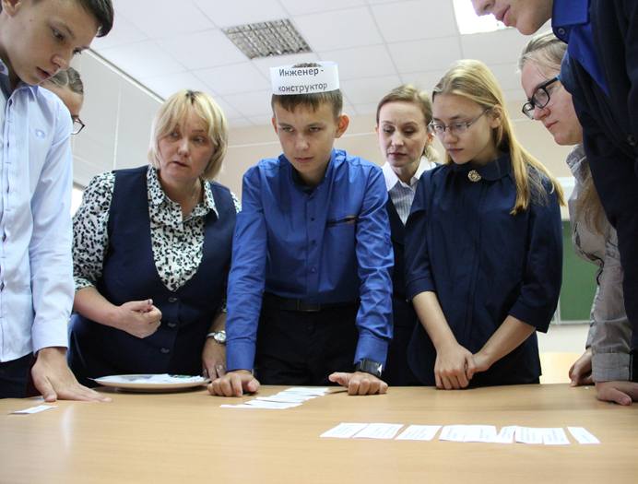 | 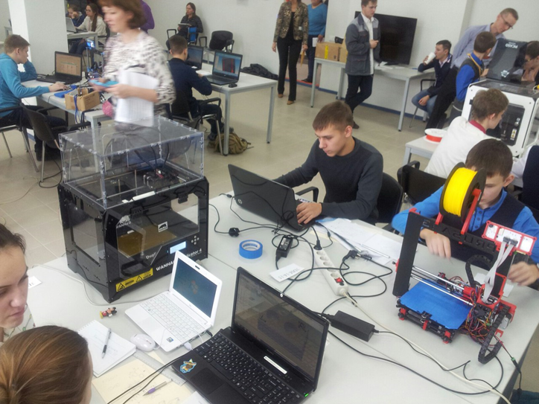

Посещение вузов | Кино-проект
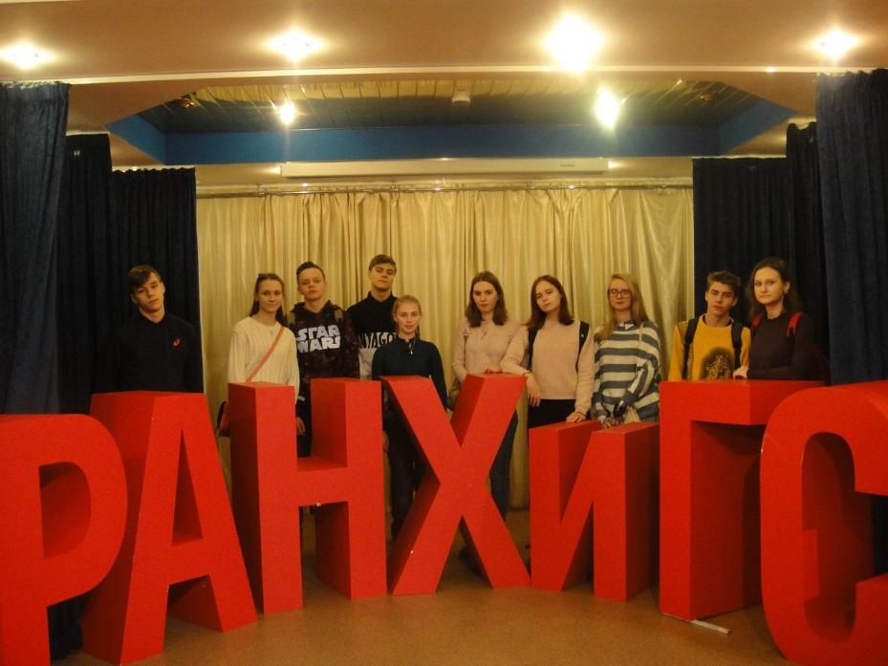 | 

